**CON LẮC ĐƠN**

**Câu 1.** Một con lắc đơn gồm dây dài 1 m vật nặng 100 g dao động điều hoà tại nơi có thêm trường ngoại lực có độ lớn 1 N có hướng hợp với hướng của trọng lực một góc 1200. Lấy g = 10 m/s2. Khi ở vị trí cân bằng sợi dây hợp với phương thẳng đứng một góc

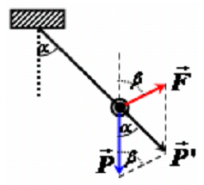**Hướng dẫn:**



**Câu 2.** Một con lắc đơn dao động điều hòa với chu kì T tại nơi có thêm trường ngoại lực có độ lớn F có hướng ngang. Nếu quay phương ngoại lực một góc 300 thì chu kì dao động bằng 1,987 s hoặc 1,147 s. Tính T.

**Hướng dẫn:**

Khi  có phương nằm ngang thì chu kì dao động:



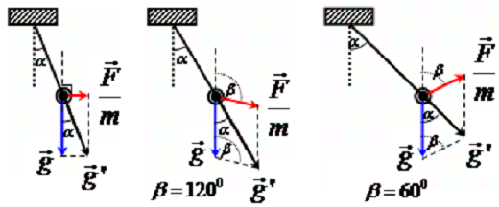

Khi  quay xuống một góc , quay lên một góc thì chu kì dao động lần lượt là:





Từ đó rút ra hệ thức liên hệ:



**Câu 3.** Một con lắc đơn gồm quả cầu tích điện dương , khối lượng 100 (g) buộc vào một sợi dây mảnh cách điện dài 1,5 m. Con lắc được treo trong điện trường đều 10 kV/m của một tụ điện phẳng có các bản đặt nghiêng so với phương thẳng đứng góc 300 (bản trên tích điện dương), tại nơi có g = 9,8 (m/s2). Chu kì dao động nhỏ của con lắc trong điện trường là bao nhiêu

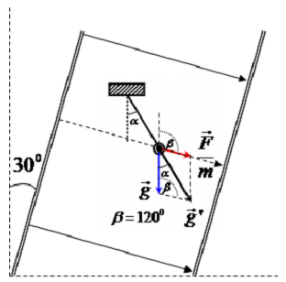**Hướng dẫn:**









*Chú ý: Nếu vật trượt không ma sát trên mặt phẳng nghiêng thì chuyển động của nó là chuyển động nhanh dần đều với gia tốc .*

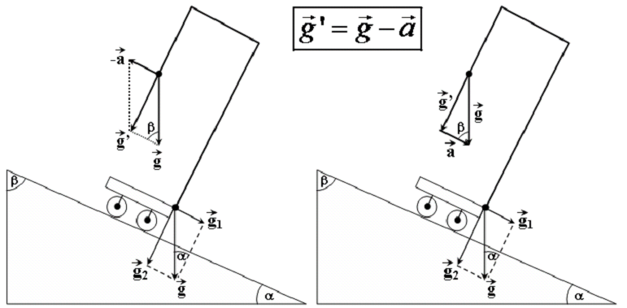

*Khi con lắc đơn treo trên vật này thì tại vị trí cân bằng, phương của sợi dây vuông góc với mặt phẳng nghiêng và có độ lớn .*

**Câu 4.** Một toa xe trượt không ma sát trên một đường dốc xuống dưới, góc nghiêng của dốc so với mặt phẳng nằm ngang là 450. Lấy gia tốc trọng trường g = 10 m/s2. Treo lên trần toa xe một con lắc đơn gồm dây treo chiều dài 1,5 (m) nối với một quả cầu nhỏ. Trong thời gian xe trượt xuống, chu kì dao động nhỏ của con lắc đơn là bao nhiêu?

**Hướng dẫn:**



*Chú ý: Khi con lắc đơn treo trên vật chuyển động nhanh dần đều xuống dốc thì gia tốc trọng trường hiệu dụng  và khi ở vị trí cân bằng sợi dây hợp với phương thẳng đứng một góc  sao cho: *

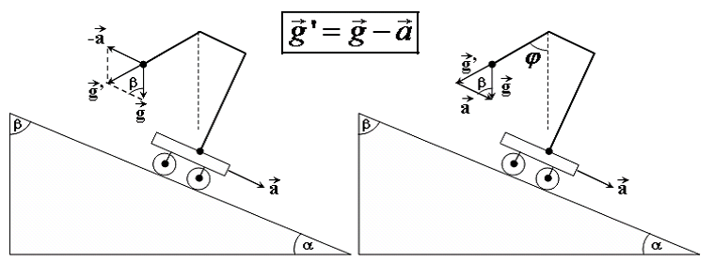

**Câu 5.** Một xe xuống dốc nhanh dần đều gia tốc a = 0,5 m/s2, lấy g = 9,8 m/s2. Trong xe có một con lắc đơn, khối lượng vật nặng là 200 g. Dây treo dài 1 m, dốc nghiêng 300 so với mặt phẳng nằm ngang. Tìm chu kì dao động nhỏ của con lắc?

**Hướng dẫn:**



**Câu 6.** Con lắc đơn gồm vật có khối lượng 200 g và dây dài 100 cm đang dao động điều hòa. Biết gia tốc của vật nặng ở vị trí biên có độ lớn gấp 10 lần độ lớn gia tốc của nó khi qua vị trí cân bằng. Biên độ cong là bao nhiêu?

**Hướng dẫn:**



Tại vị trí biên: 

Tại vị trí cân bằng: 



**Câu 7.** Hai con lắc đơn giống hệt nhau mà các vật nhỏ mang điện tích như nhau, được treo ở một nơi trên mặt đất. Trong mỗi vùng không gian chứa mỗi con lắc có một điện trường đều. Hai điện trường này có cùng cường độ nhưng các đường sức vuông góc với nhau. Giữ hai con lắc ở vị trí các dây treo có phương thẳng đứng rồi thả nhẹ thì chúng giao động điều hòa trong cùng một mặt phẳng với biên độ góc 8o và có chu kí tương ứng là  và $T_{2}= T_{1}+0,3s$. Giá trị của $T_{2}$ là bao nhiêu

Hướng dẫn giải











8o

8o

α

β

+ Vì T2 > T1 nên g1 > g2

+ Vì q1 = q2 =q và E1 = E2=E nên a1 = a2= (1)

+ Vì 

+ Áp dụng định lí hàm sin ta có: 



**Câu 8.** 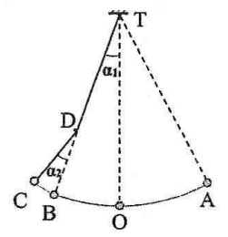 Một con lắc đơn có chiều dài 1,92 m treo vào điểm T cố định. Từ vị trí cân bằng O, kéo con lắc về bên phải đến A rồi thả nhẹ. Mỗi khi vật nhỏ đi từ phải sang trái ngang qua B thì dây vướng vào đinh nhỏ tại D, vật dao động trên quỹ đạo AOBC (được minh họa bằng hình bên). Biết TD = 1,28 m và . Bỏ qua mọi ma sát. Lấy . Chu kì dao động của con lắc là bao nhiêu?

- Chọn mốc tính thế năng tại O.

- Gọi  là biên độ góc của con lắc có chiều dài 1,92 m.

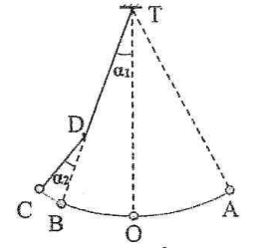- Ta có: 

- Bảo toàn cơ năng tại vị trí A và C ta được: .



- Gọi tAOB là thời gian vật đi theo một chiều từ A qua O và đến B;

tBC là thời gian vật đi từ B đến C.

- Chu kỳ dao động của con lắc: .

- Để tính hai khoảng thời gian này ta xét dao động của hai con lắc đơn: con lắc thứ nhất có chiều dài dây treo 1,92m dao động với biên độ góc 5,70 và con lắc thứ hai có chiều dài dây treo 0,64 m, dao động với biên độ góc là 80.

 

- Chu kỳ: 

**Câu 9.** Một con lắc đơn gồm dây treo có chiều dài l = 100 cm và quả cầu nhỏ m. Lấy π = 3,14; g = 9,81 m/s2.

**1.** Cho quả cầu nhỏ có khối lượng m = 100 g, mang điện tích q = 2,50.10-5 C. Treo con lắc trong chân không, khi dây treo con lắc đang cân bằng ở vị trí thẳng đứng thì người ta thiết lập một điện trường đều theo phương ngang có cường độ điện trường E = 6,50.103 V/m. Con lắc đơn dao động điều hòa với biên độ góc nhỏ. Chọn trục tọa độ trùng với quỹ đạo của quả cầu, gốc tọa độ tại vị trí cân bằng của qủa cầu sau khi thiết lập điện trường, chiều dương cùng chiều vectơ cường độ điện trường, gốc thời gian lúc thiết lập điện trường.

a. Viết phương trình li độ dài dao động của con lắc đơn.

b. Tính lực căng cực đại của dây treo con lắc.



Hình 2

c. Sau thời điểm thiết lập điện trường 9,125 chu kỳ thì người ta tắt điện trường đã thiết lập. Tính chu kỳ và biên độ dao động của con lắc sau khi tắt điện trường.

**2.** Treo con lắc trong chân không. Người ta đặt thêm một vật phẳng cố định cứng đi qua điểm treo con lắc và hợp với phương thẳng đứng một góc α (Hình 2). Từ vị trí cân bằng kéo con lắc về phía đối diện với vật phẳng cứng một góc 2α so với phương thẳng đứng rồi thả nhẹ. Biết va chạm giữa quả cầu và vật phẳng cứng là tuyệt đối đàn hồi.

a. Tính chu kỳ dao động của con lắc.

b. Vẽ đồ thị li độ theo thời gian của dao động của con lắc trong trường hợp này.

**Hướng dẫn giải**

**1.a**

Ta có = 9,94 m/s2

Tần số góc  = 3,15 rad/s

Vị trí cân bằng hợp với phương thẳng đứng một góc αo với tanαo = qE/mg

=>αo = 0,162 rad

Biên độ dao động So = αo*l* = 0,162 m

Khi t = 0 thì s = -So; v = 0 suy ra pha ban đầu φ = π rad

Phương trình dao động là s = 0,162cos(3,15t + π) m

**1.b** Lực căng dây τ = mg’(3cosα – 2cosαo)

=> τmax = mg’(3 – 2cosαo) = 1,02 N

**1.c**

Tại thời điểm t = 9,125T = 9T + T/8 ta có

s =- = -0,115 m; v =  = 0,361 m/s

Sau khi tắt điện trường vị trí cân bằng của con lắc là phương thẳng đứng, lúc đó

s’ = So – |s| = 0,047 m; v’ = v = 0,361 m/s

Tần số góc  = 3,13 rad/s; Chu kỳ dao động là  =2,01 s

Biên độ  = 0,125 m

**2.a**

Nếu không va chạm với vật phẳng cứng thì chu kỳ dao động của con lắc là

= 2 s

Khi va chạm đàn hồi thì vận tốc chỉ đổi hướng chứ không đổi độ lớn, như vậy chu kỳ giảm đi một lượng đúng bằng thời gian đi từ li độ góc αo/2 đến biên và quay trở lại αo/2

Thời gian đó là Δt = To/3

Ta có chu kỳ dao động của con lắc là

T = To – Δt = 2To/3 = 1,33 s

**2b**

Đồ thị dao động của con lắc là





**Câu 10.** Hai quả cầu m1 và m2 xem như là chất điểm, có khối lượng lần lượt là 0,10 kg và 0,20 kg, được treo vào một điểm cố định bằng hai sợi dây có cùng chiều dài *l* = 1,0 m (Hình 2). Kéo quả cầu m1 lệch một góc nhỏ α0 = 0,096 rad so với phương thẳng đứng rồi thả nhẹ. Lấy g = 10 m/s2, π2 = 10. Chọn trục tọa độ nằm ngang, gốc tọa độ tại vị trí cân bằng của hai quả cầu, chiều dương hướng từ m1 đến m2, gốc thời gian khi hai vật va chạm lần đầu.

1. Va chạm giữa m1 và m2 là va chạm mềm. Viết phương trình (li độ dài) dao động của hai quả cầu.

2. Va chạm giữa hai quả cầu là va chạm đàn hồi xuyên tâm.

a. Tính khoảng cách lớn nhất giữa hai quả cầu sau va chạm và thời gian giữa hai lần va chạm liên tiếp.

b. Vẽ đồ thị li độ dài của mỗi quả cầu theo thời gian trên cùng một hệ trục tọa độ.

Vận tốc của m1 ngay trước va chạm

Áp dụng định luật bảo toàn cơ năng

m1gl(1-cosα0) = m1v12/2

=>  = 0,30 m/s.

Vận tốc của hai vật ngay sau va chạm

Áp dụng định luật bảo toàn động lượng

Vận tốc của hai quả cầu ngay sau va chạm

m1v1 = (m1+m2)v => v = m1v1/(m1+m2) = 0,10 m/s

Tần số góc của con lắc  rad/s

Biên độ S0 =  = 0,032 m = 3,2 cm

Tài thời điểm ban đầu vật đi qua vị trí cân bằng theo chiều dương nên rad

Phương trình dao động của vật là ** cm**

Áp dụng định luật bảo toàn động lượng và định luật bảo toàn động năng cho va chạm đàn hồi giữa hai quả cầu ta có

m1v1 + m2v2 = m1v1’+m2v2’



Giải hệ trên ta được





Theo định luật bảo toàn cơ năng vận tốc của các quả cầu ngay trước khi va chạm lần thứ hai chỉ đổi chiều còn độ lớn không đổi.

Sau va chạm lần thứ nhất ta có

 m/s

m/s

Hai quả cầu chuyển động ngược chiều nhau => mỗi quả cầu thực hiện một nửa dao động điều hòa cùng tần số ngược pha nhau với biên độ lần lượt là

S1 = |v1’|/ω = 0,032 m = 3,2 cm

S2 = |v2’|/ω = 0,064 m = 6,4 cm

Khoảng cách giữa hai quả cầu khi chúng ở biên là

L = S1 + S2 = 0,096 m = **9,6 cm**

Sau va chạm lần thứ hai

= -0,30 m/s.

 m/s

Như vậy sau va chạm vật m2 đứng yên vật m1 chuyển động với vận tốc có độ lớn bằng vận tốc m1 ngay trước khi va chạm lần 1. Như vậy sau đó quá trình cứ lặp đi lặp lại một cách tuần hoàn của hai va chạm trên.

Khoảng cách giữa hai quả cầu khi quả cầu m1 ra đến vị trí biên

L’ = S1’ = |v1’’|/ω = 0,096 m = 9,6 cm

Như vậy khoảng cách xa nhất giữa hai quả cầu là L = 9,6 cm.

Khoảng thời gian giữa hai lần va chạm liên tiếp là nửa chu kỳ dao động của con lắc đơn có chiều dai l = 1m, tức là Δt = T/2 = π/ω = **1 s.**

Đồ thi li độ của các quả cầu



**Câu 11.** Con lắc đơn gồm: dây treo nhẹ không giãn chiều dài ℓ, vật nhỏ khối lượng m = 100 g tích điện q = 2.10-5 C. Đặt con lắc trong điện trường đều có vectơ cường độ điện trường  theo phương ngang. Lấy g = 10 m/s2. Bỏ qua ma sát và lực cản không khí.

**1.** Nếu điều chỉnh điện trường sao cho  quay trong mặt phẳng thẳng đứng chứa nó một góc 300 so với ban đầu, còn độ lớn không đổi thì chu kỳ dao động điều hòa bằng 2 s hoặc 2,5 s. Tìm chu kì dao động của con lắc lúc chưa điều chỉnh.

**2.** Cho: E = 5.104 V/m, ℓ = 1 m. Trong mặt phẳng thẳng đứng đi qua điểm treo và song song với , kéo vật nhỏ theo chiều của  sao cho dây treo hợp với phương thẳng đứng một góc 520 rồi thả nhẹ.

**a.** Tìm tốc độ của vật khi dây treo hợp phương thẳng đứng một góc 400.

**b.** Khi vật nhỏ dao động đến điểm cao nhất thì dây đứt. Sau thời gian 0,5 s kể từ lúc dây đứt, tính tốc độ của vật và quảng đường đi trong thời gian đó.

Ban đầu  nằm ngang thì g' = → T =  (1)

Quay 300 hướng lên:

T1 =  (2)

Quay 300 hướng xuống

T2 =  (3)

Từ (1), (2) và (3) ta có  → T ≈ 2,1828 s

Tại vị trí cân bằng tanα = → α = 450 ..................................

Góc lệch lớn nhất của dây treo so với phương dây treo khi vật ở VTCB là αmax = 70 ..................................................................................................

và α = 50 ..................................................................................................

 m/s2 ................................................................

 → v = 0,32 m/s. ...............................................

Khi tới vị trí cao nhất, là vị trí biên: v0 = 0 ..............................................

Hợp lực tác dụng lên  ............................................................

Vật chuyển động thẳng đều: v = g't = .0,5 =  m/s = 7,07 m/s

Quảng đường đi: S = g't2/2 = 1,77 m

**Câu 12.** Một con lắc đơn chỉ có thể dao động theo phương nằm ngang trùng với trục lò xo, lò xo có độ cứng 100N/m và quả cầu nhỏ dao động có khối lượng m1=100g.

m2

m1

Con lắc đơn gồm sợi dây dài l = 25 cm và quả cầu dao động m2 giống

hệt m1. Ban đầu hệ ở vị trí cân bằng phương dây treo thẳng đứng lò xo

không biến dạng và 2 vật m1, m2 tiếp xúc nhau. Kéo m1 sao cho

sợi dây lệch một góc nhỏ rồi buông nhẹ, biết khi qua vị trí cân

bằng m1 va chạm đàn hồi xuyên tâm với m2. Bỏ qua mọi ma sát, lấy

g = π2= 10 m/s2. Chu kì dao động của cơ hệ là bao nhiêu?

**Hướng dẫn giải**

Do m1 và m2 giống hệt nhau nên mỗi khi va chạm, một qủa

cầu dừng lai còn quả cầu kia chuyển động với vận tốc bằng vận tốc

của quả cầu trước đó. Do vậy khi một con lắc dao động thì con lắc kia đứng yên,

Mỗi con lắc chỉ dao động trong một nửa chu kỳ.

Chu kì dao động của cơ hệ là T = (T1 + T2)/2

T = π + π = + 

T= 0,5 + 0,1 = 0,6 s